香港童軍 229 旅
有「深」人寒冬送暖

幼童軍將於2013年1月12日（六）參加由鄰舍輔導會深水埗康齡社區服務中心主辦之 有「深」人寒冬送暖計劃， 期望能藉著上門探訪，送上溫暖湯包讓社區獨老及雙老得到社區人士的關懷及問候。活動將安排義工以小隊形式探訪深水埗區的獨居長者或二老同住家庭，表達關心慰問，並了解他們的需要。
活動亦旨在讓幼童軍有機會實踐 日行一善的童軍精神，同時讓他們實地親身體驗獨居長者的生活。
鄰舍輔導會有三隊長者支援服務隊分別設於深水、東涌和屯門三間長者地區中心內。服務隊旨在協助一群獨居、乏人照顧、健康欠佳、經濟困難、居住環境惡劣的長者獲得基本所需，繼續留在社區內生活。透過社工及義工，為有需要的長者提供社區網絡和外展服務，讓他們能夠獲取資源、建立社區網絡和獲得社會人士的關懷. (http://www.naac.org.hk/elderly.htm#1)

有「深」人寒冬送暖計劃 活動詳請如下：
日期： 2013年1月12日（六）
時間： 下午2時30分至5時30分
對 象： 深水埗區白田邨獨居及兩老合住長者
集合 時間：A) 1時45分 地下鐵石硤尾站 C出口 (偉智街)
站內 7－11便利店前
B) 2時15分 深水埗白田邨澤田樓地下 鄰舍輔導會
深水埗康齡社區服務中心 （見附圖）電話：2784 7440

離開時間： A) 5是30分 深水埗白田邨澤田樓地下 鄰舍輔導會
B) 5時45分 地下鐵石硤尾站 C出口 7－11便利店前
***活動以1領袖/家長加童軍為小隊單位，歡迎家長參與帶隊。
＿＿＿＿＿＿＿＿＿＿＿＿＿＿＿＿＿＿＿＿＿＿＿＿＿＿＿＿＿＿＿
港島229旅幼童軍支部
有「深」人寒冬送暖 - 回條

深資童軍 / 童軍 / 幼童軍 / 小童軍 / vv ＿＿＿＿＿＿＿＿ （姓名）
及 家長＿＿＿___＿ / _________＿＿ （姓名）將參加/ 不參加 有「深」人寒冬送暖計劃1月12日之社區探訪活動。
集合地點：___
解散地點：___

家長/監護人簽署: ____________________ 緊急聯絡電話: ___________________
探訪義工須知

探訪對象 ： 白田邨60歲或以上獨居長者或雙老家庭
( 一 ) 目的 ：
- 探訪區內孤獨無依的長者，與他們保持聯繫，並了解其需要及近況，鼓勵他們遇到困難時主動求助；
- 透過組織義工進行探訪，讓長者感受到社區人士的關懷。
( 二 ) 探訪須知 ：
- 義工每2-3人一組，每組約探訪5戶，每戶探訪時間約15-20分鐘；
- 請說明是鄰舍輔導會義工，並出示義工証，如被訪者有疑問，可請他們致電中心查詢 (電話：2784 7440 )；
- 按名單進行探訪，每位被訪者送禮物包一份(若夫婦二人則送兩份)；
- 可嘗試按門鈴數次；如被訪者不在家，可先探訪名單上其他長者，稍後再返回該單位一次，或者致電長者家 (緊記若以手提電話致電，請先按133)。如仍未能與長者見面，請不要將禮物交給他人或鄰居；需在探訪名單上註明長者不在家或未能探訪；
- 請慰問被訪長者近況及有關之需要，並將長者資料記錄在覆檢問卷上，以便跟進；
- 請詢問長者名單上之兩條有關跌倒的問題；
- 如到訪雙老家庭而名單只得一人時，請協助填妥不在名單上的長者資料於問卷上；
- 如長者查詢有關社會服務或其他問題 ( 如申請綜援或各項優惠計劃手續等 )，請記錄在備註欄及轉介中心職員作答；
- 探訪時如發現長者身上有可疑傷痕或瘀痕，可簡單了解長者情況以表關心，並於探訪後通知中心職員跟進；
- 義工需注意自身安全及自行保管所攜帶之財物，以免遺失；同時亦請小心處理長者家中的物品，避免損毀其財物；
- 義工應避免在探訪完畢後，於公眾地方討論或提及有關長者的個人資料及情況，以保障長者私隱及確保探訪過程保密
- 如在探訪期間有任何疑問，歡迎致電2784 7440與職員聯絡。
- 完成探訪後請返回集合地點，並交回義工證、探訪名單、問卷及剩餘物資予中心職員。

備註 ：
- 切勿將被訪者私人資料外洩；
- 義工切勿收取長者利是、禮物或飲品；
- 義工請勿私自送贈物品及金錢予被訪者；
- 請勿損毀長者家中的物件；
- 義工請勿私自與被訪者交換電話或私下約會；
- 請盡量協助填上遺漏了的長者聯絡電話。

謝謝你的參與！☺

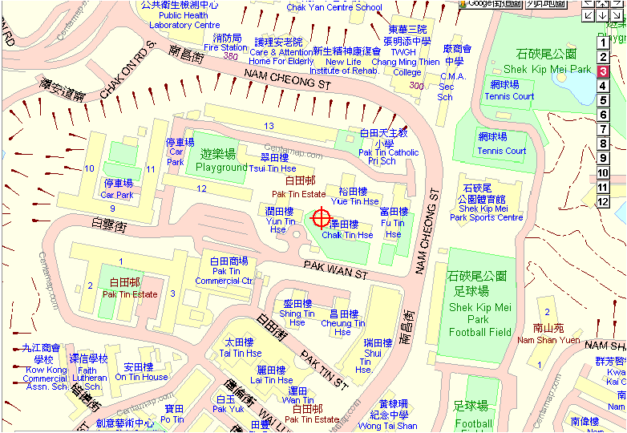

深水埗白田邨澤田樓地下 鄰舍輔導會

